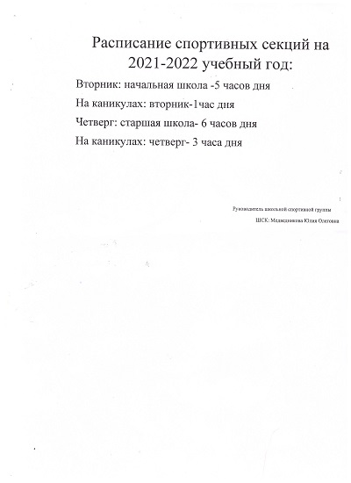

Руководитель: Медведникова Юлия Олеговна